Analýza auditní činnosti ve FNOL
v roce 2012

Mgr. Jiřina Cahlíková, DiS.
Bc. Adéla Šturmová

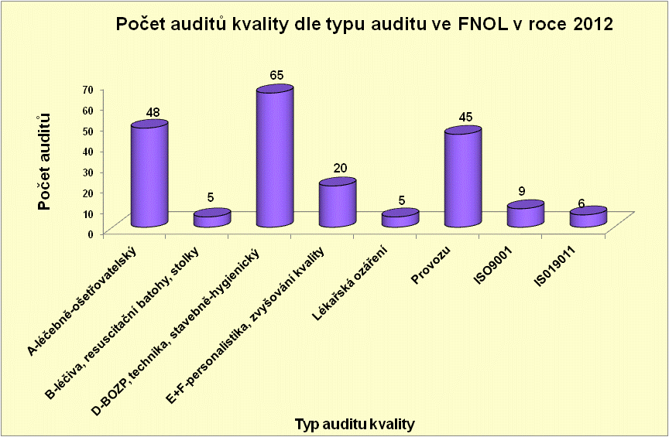

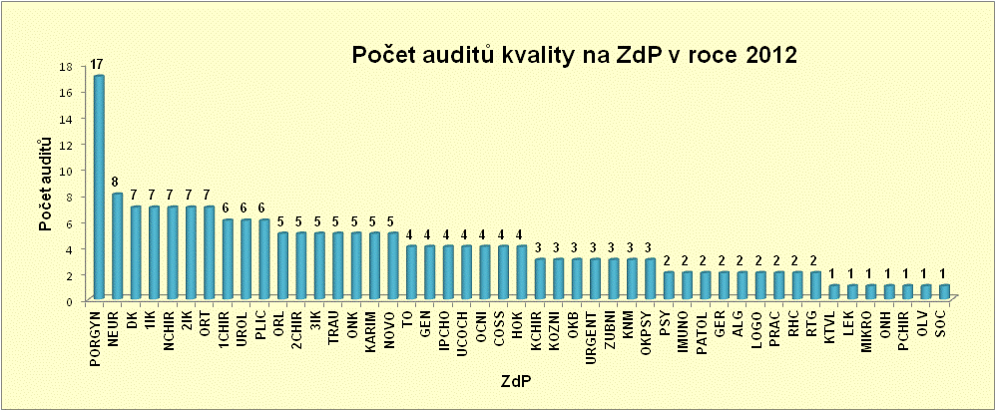

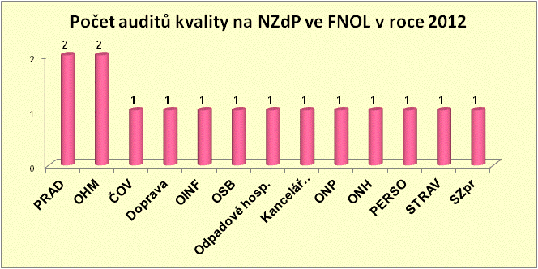

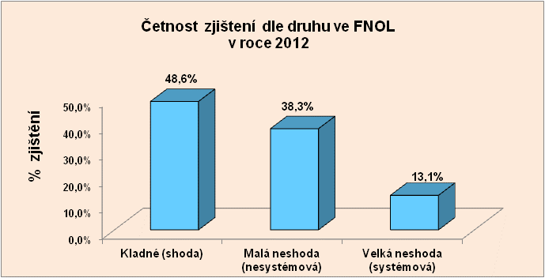

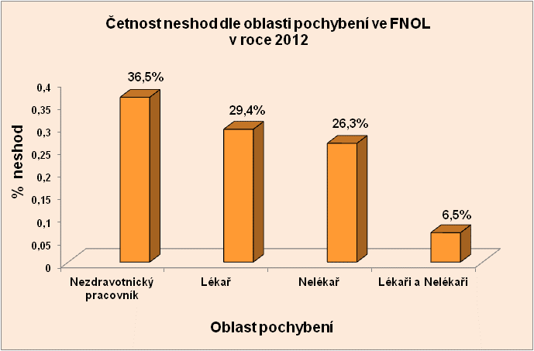

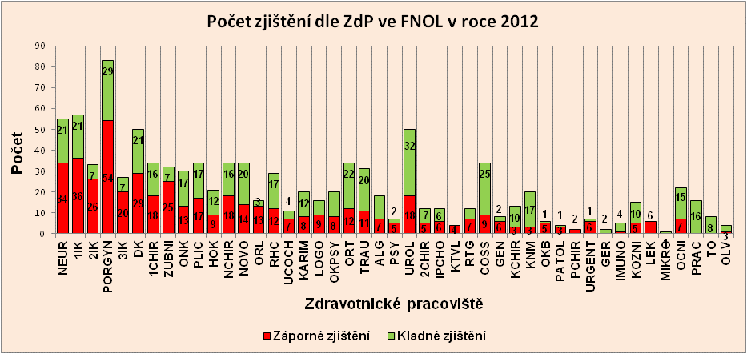

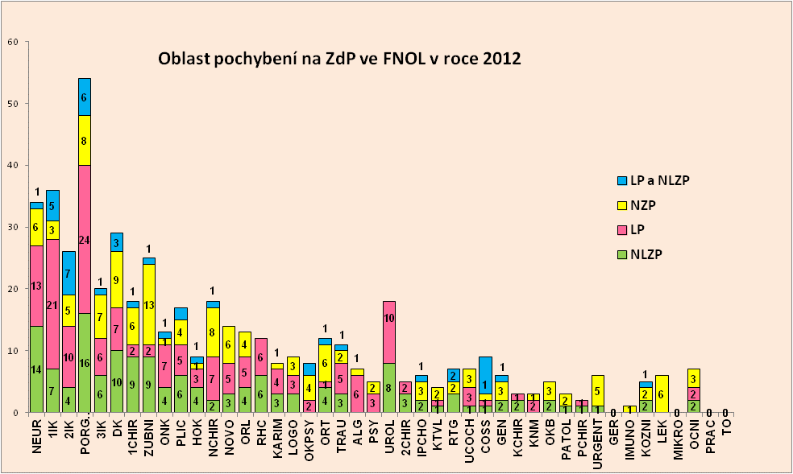

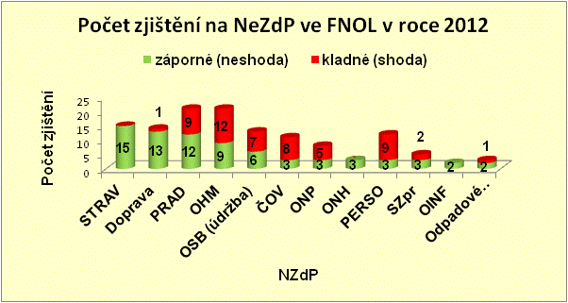

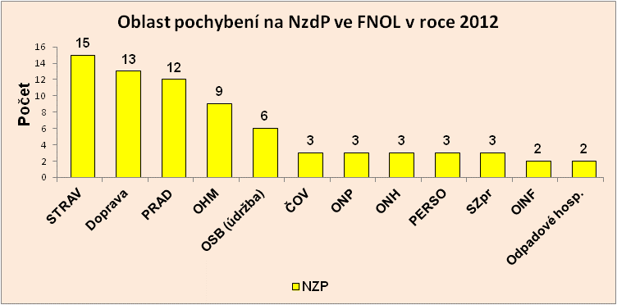

Nejčastější NLZP neshody z auditní činnosti
Neznalost personálu:

- Klinická oblast
- systém sledování nežádoucích událostí
- indikátory kvality – celonemocniční, interní
- strategie FNOL
- postup v případě agresivního pacienta,
- správnou dobu hygienické dezinfekce rukou
- kontakt na tlumočnické služby

- Neklinická oblast
- postup při evakuaci, požáru, umístění pacientů a center TRIAGE v případě vzniku MU
- uzávěrů hlavních vypínačů elektrické energie, vody, plynu
- telefonního čísla pro aktivaci resuscitačního týmu, hlášení MU - havárií
- umístění hasicích přístrojů

Nejčastější NLZP neshody z auditní činnosti
Zdravotnická dokumentace:
- nečitelnost zápisů ve zdravotnické dokumentaci
- chybějící zdůvodnění nepodaných léčiv
- nekorespondující časy přijetí lékařem a ZPBD a ZPOD
- nesoulad v čase předání pacienta
- používání neschválených zkratek
- používání neschválených formulářů
- v hodnocení oš. plánu uváděny neadekvátní informace, chybí hodnocení oš. intervencí
- škály nejsou přehodnoceny při změně stavu pacienta
Hygienický režim
- neoznačené nádoby na ostrý odpad
- nádoby na ostrý odpad používány déle než 24 hod.
- nevhodné ukládání použitého prádla, mopů, sterilního materiálu
- nevhodné podmínky pro správnou hygienu rukou

Nejčastější NLZP neshody z auditní činnosti
Přístrojová technika, měřidla:
- používána měřidla s ukončenou platností užívání
- chybějící plán preventivních prohlídek, kontrol a kalibrací zdravotnické techniky a měřidel
- chybějící doklad o způsobilosti technika provádět validaci a zaškolení zaměstnanců, školitel
- chybějící doklad o zaškolení zaměstnanců při manipulaci s přístroji
Personalistika:
- chybějící hodnocení zaměstnanců
- chybějící záznamy o povinných školení zaměstnanců
- školení neevidována v programu
- ZdP nemá stanoveny interní indikátory kvality, neprovádí jejich analýzy nebo je nemá zveřejněny
- chybějící podpisy na pracovních smlouvách

